# 绪论

## 1.1 背景和现状

21世纪已经是一个信息社会。这是一个崭新的时代，这是一个全新的时代。我国的计算机技术发展影响程度越来越高。计算机管理涉及到了生活中的许多方面。随着社会的发展，学生的培训计划也是会随社会的发展逐渐改变的，所以学校为学生提供了选择课程的服务。这种服务是为了给每个人提供一个更加简单的方式来解决教务有关事项，并更加贴合学生的需求，已成为当代学生学习生活中重要的一部分。可以去想象，随着经济信息进行社会的飞速发展，这种服务现在可以流行起来。同时，也需要一整套学生信息管理系统来管理学术的相关事务[1]。

与人工管理相比，使用电子计算机技术管理发展学生进行信息具有无与伦比的优势，例如：检索分析速度快，这些优势都可以为学校解决教务问题减轻压力。它们也是制定科学的学校管理规范的必要条件，也是大学与世界接轨的重要条件[2]。

## 1.2 目的及意义

我国高校教育信息化发展建设已初具规模，基础设施建设社会更加完善[3]。然而，总的来说，还是有很多不足的。随着学分制的实施，管理学生的需求和现在存在的管理效率低，对于多人管理的困难之间的矛盾越来越突出。对于某些高校，既没有完善的管理制度，也没有规范的标准[4]。所以需要一套完善的，可以用于管理学生的信息系统。在本次论文中，将致力于开发一套用于解决上述问题的管理系统。研究并开发一个基于MySql数据库开发的，能够管理学生的系统解决学生信息综合管理过程中的某些问题。

# 2 需求分析和可行性分析

当前，一些大学和学院使用的管理系统。 “全国高校招生在线注册系统”，“全国高校毕业生就业信息管理系统V2.0”和教务处相关业务管理系统。用某一系统管理，维护，以及提供相应的信息几乎是全部相关部门需要解决的问题。比如，如何检索学生基本信息，学生照片，管理学生相应的身份信息，学校内的一卡通管理，考试时的身份证明，四六级考试的管理。类似于部分企业管理流程的基本实现信息的第一个来源[5]。

学生信息管理系统是为学校学生、相关管理人员，以及相关教学事务设计的软件。它的主要作用是用于管理学生的基本信息，学生的身份，以及学生的其他有关事物而诞生的。总的任务就是实现学生信息关系管理更加系统化，管理更加科学化，管理更加标准化，以及管理更急标准化，管理自动化[6]。

能够及时而又准确的对信息进行相应的管理，是极为重要的。把握好实时性，也就是管理系统能够快速提供给用户所需要的必要的信息。就上述而言，有两个方面的问题需要解决，一是要及时发现，及时手机问题，现代企业社会的有着海量的信息，信息技术复杂，且有大量无用的信息，信息与数据之间变化也极为迅，有些信息不易发觉，不易检索，所以信息管理必须要快速，能用最简单的方式来解决所需要完成的工作，以及公布相应的动态，同时能够记录时间以及同时出现的问题[7]。二是要能够及时迅速的传递信息。信息只有及时提供给需要的人时才最有效。因此才需要以最快，最有效的方式为相关的学生和有关领导提供有用的信息，使其成为管理者做出决策的基础。同时信息还要时最新最准确的，只有准确的信息才能有最正确的判断。信息的失误，或者信息的不准确有可能会导致产生错误的结果，做出错误的判决。为了使信息更加准确，相对应的原始信息就必须更加可靠。只有原始信息更加可靠了，才能在处理问题上更加准确。学生信息管理系统是为学校人事部门的各种业务处理任务设计的软件。它主要用于对学生的相关信息进行相应处理，比图对学生信息的添加和删除。此外，学生信息管理系统就是为满足这些需求而设计的，同时考虑到学生的课程选择，可以提供给学生自主选择课程功能[8]。学生相关的信息对于大学相应的管理者来说非常重要。最近这些年，国家一直在对高校招生政策的调整，对学校相关的管理工作增加了许多工作量，对相应管理学生问题上，增加可很多难度。它包含了很多之前没有的数据，因此需要能够快速更新数据[9]。单纯靠人工完成相应的事情很困难，很难使高校学生档案的管理规范化。现在很多高校仍然使用传统的人工方式进行管理，尤其是中小学更为普遍。对应的管理方法需要及时更新换代，否则会大量的浪费力气，以及对应的人力。随着社会的不断进步，科学技术也以成熟，计算机的应用也已经渗透到人们的日常生活中，并发挥着来越重要的作用。这种传统的手工管理模式不可避免地被计算机化的信息管理方法所取代。

本软件采用MySQL数据库、C++高级语言和qt工具，设计了一个具有软件友好用户界面的软件，实现了学生数据的简单化和方便管理。

# 3 学生信息管理的系统设计

## 3.1 学生信息管理的开发设计思想

从学校教育管理发展学生的角度分析来看，一线教师基本上是一个辅导员团队。他们处理学生每天面临的各种问题。同时，他们需要向学校所有部门的学生提供准确的信息。使用该数据库可帮助学生辅导员完成从统计分析数据到打印的各种信息数据进行报告。例如，班级、族裔、年龄、学生表现、学业状况、就业方向等统计数据。此外，还为面临贷款困难的学生提供帮助，并为临时党员的发展提供帮助。利用数据库改进数据，剩下的就简单了。现在，大部分大学使用的学生管理系统主要是用数据库进行数据的储存和管理。现在流行的MySql有着许多方面的优势，同时是开源的数据库，安全且高效。导入导出数据方便，甚至有DBeaver这样的图形化数据库管理软件可以用来管理MySql数据库的相关操作，数据交换也更加方便。带有图形化界面的软件对于非专业人士也是极好上手的[10]。我们尝试利用现有的硬件环境和先进的管理信息系统设计开发工作计划，充分利用学校现有的资源，提高企业系统研究开发水平和应用效果。这将使培训和晋升变得容易。该系统应满足学生的信息管理需求，满足学生的日常管理需求，满足直观、方便、实用、安全的要求。这款软件使用的是模块化编程的方法，可以极为方便的对程序的不同组件进行单独修改，而不影响其他组件的功能，大大方便了专业的技术人员进行软件改写，以及对信息的处理。该系统具备的数据库维护功能，可以根据需要进行添加，删除修改和备份数据。

## 3.2 学生信息管理的系统功能分析

这个系统是根据学生信息的实际情况设计的。可以及时，方便的管理学生信息，减少了相应管理员的工作量，可以更加有效率，并且规范管理学生的方式，避免了纯手工出错的概率[11]。高校就业一直是困扰广大师生的问题。鼓励高校学生做好毕业生就业信息服务和就业管理会计工作，吸引企业，服务毕业生，全面发展提高高校的就业率和就业环境质量。该系统具有以下功能:

### 3.2.1 新生入学管理

使用该系统可以收集考生基本信息，如报名信息、分数信息、检查身体的信息、每个人的照片等。上述信息将作为学校用来管理学生的基本信息。并为新来的学生的报到提供数据。

### 3.2.2 学生信息管理

管理学生的日常，比如记录学生是否有旷课，被纪律处分。以及申请奖学金，申请入党，领取国家救助金等。

学籍变动：如果学生的数据发生变化，可以及时调整学生相应的数据，使得学生基本信息能够比较准确和完整。确保数据改变系统仍然能正常使用。

奖学金管理：学生的奖学金评选，成绩，平时分数，对以上成绩的排名，以及相应人员的评选，公布选择结果，以及数量金额的信息。

可对学生的日常事物进行处理：学生需要请假，老师需要对请假需求进行审批，商讨是否可以给予批准，通过此系统可以简化此过程。再比如困难学生对资助的申请，可以提供一个更加便捷的通道，有助于相应奖金的发放

兼职申请管理：学校有提供了哪些勤工俭学的职位，相应老师审批。提高了处理工作的效率。

党员发展管理：学生是否有资格入党，是否有意向入党，入党条件是否符合，能否能为预备党员，成为正式党员后如何进行管理。是否需要进行党课教育，加强党对于个人的教育，接受党的安排与管理。

### 3.2.3 教学信息管理

这套系统能够改变过去不少人工管理的弊端。减少了不到老师的工作量，使得学生与老师，老师与老师，老师与管理员之间沟通更加方便，能够及时传达老师的教学管理思想，满足大部分学校对学校教务处理的需求，能够极大的促进学校教学水平的提高[12]。

考试得分管理：教师可通过网络直接录入成绩，教师可查询成绩。这改变了我们教师提交成绩，教务管理人员进行统一录入成绩的局面[13]。

学生缺勤管理：过去学生管理中的缺勤统计工作繁琐而不系统，对学生教育没有深层意义。老师对于逃课的学生，有了更加好的方法来管理他们。可以及时记录他们的逃课情况。

本系统可以添加上述功能，使得学生信息的管理更加方便，满足了许多学校对于学生管理的需求。

3.2.4 就业信息管理

学生的就业对于学生来说是很重要的，同时，对于学校也是极为重要，关系到学校的一个指标，就业率的问题。有一个好的工作，对于学生来说无疑是极为重要的。对于就业管理，需要收集学生就业相关信息，比如学生准备去哪里工作，准备去做什么工作，想要从事什么职业，理想薪酬是多少，以及靠谱的联系方式。

通过此系统可以统计学生的在哪就业，学校开设的课程是否能与社会连接，能否符合公司需要人才的需求。

通过信息统计数据库的分析，可以分析出来学生就业情况，更加方便的统计学生就业情况。

还可以根据他们的就业要求对失业学生进行筛选，并使用SMS平台和其他通信方法为满足学生要求的雇主及时准确地发布就业信息。

## 3.3 方案论证

### 3.3.1 软件基本功能

如图3-1所示。

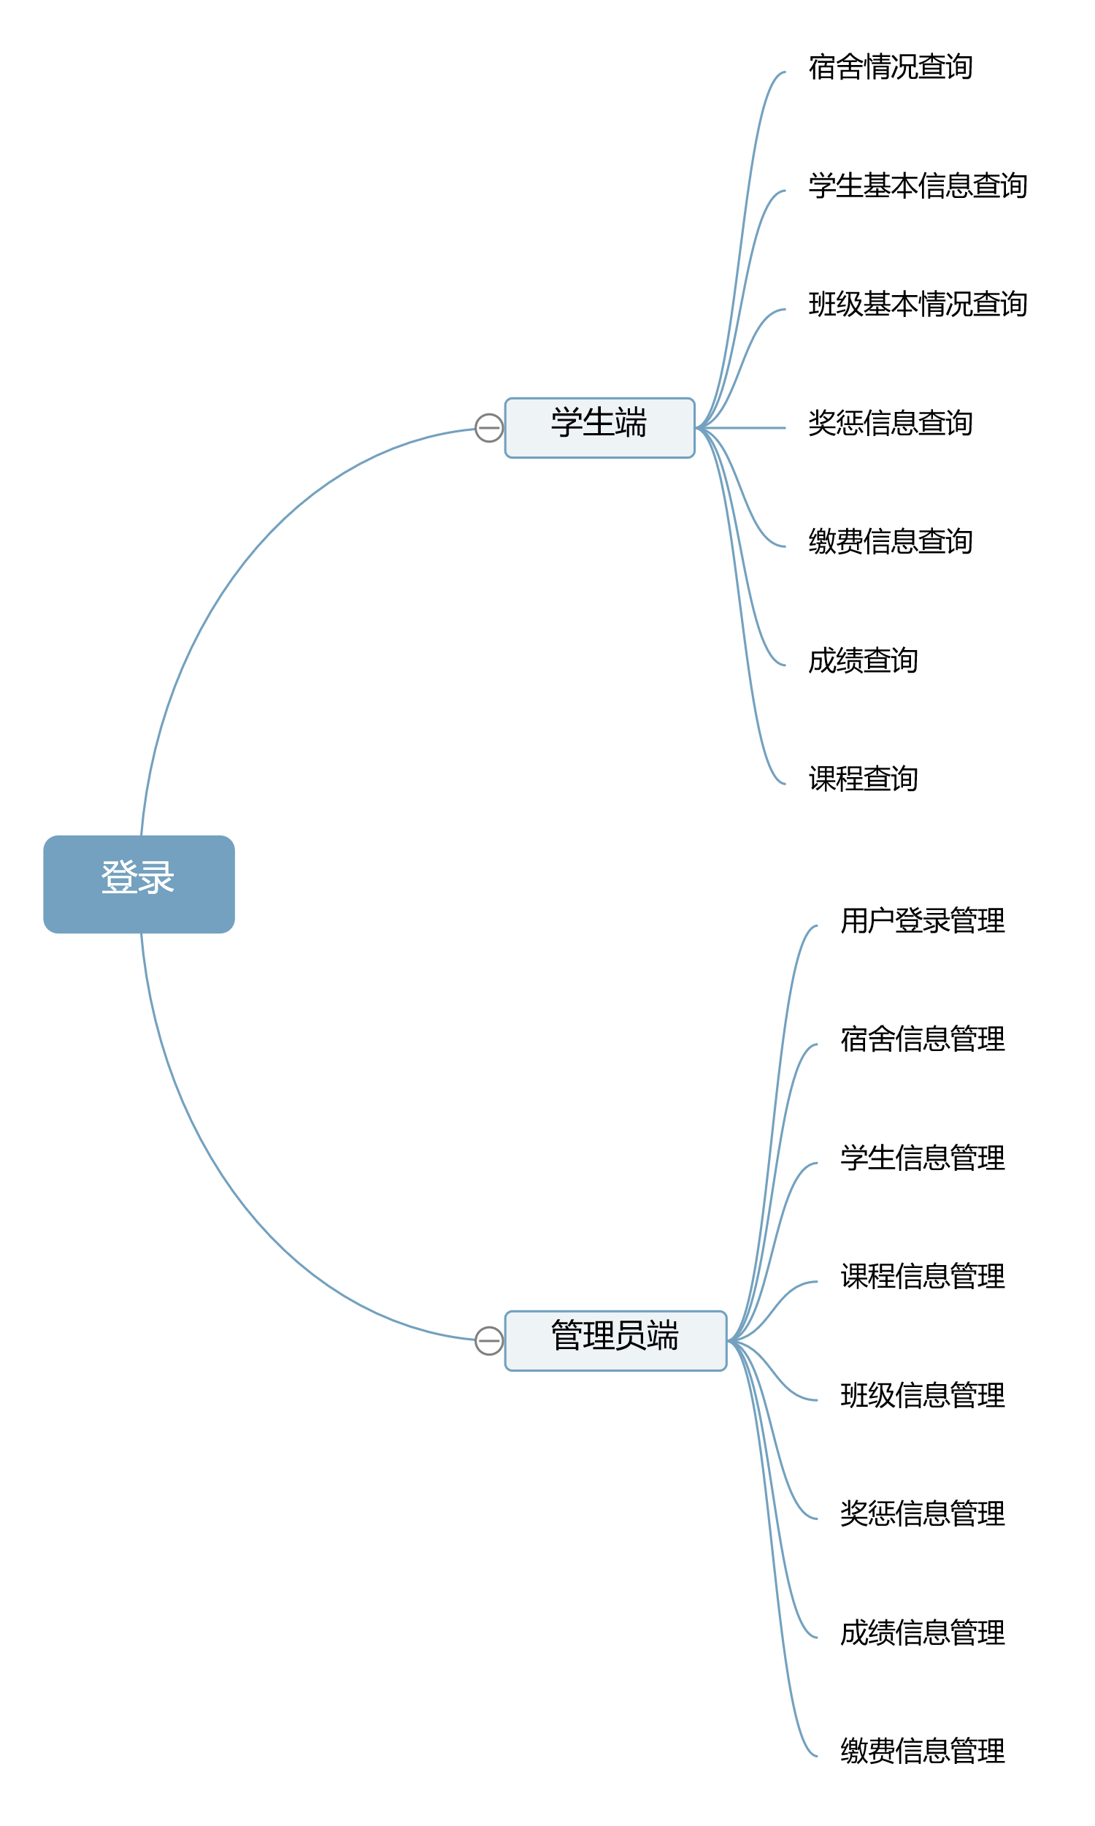

图 3-1 软件基本功能

### 3.3.2 系统编码

学生信息系统必须使用统一的数据储存方式，只有统一了数据存储方式，数据的读取，转移，备份，恢复。只有统一数据的存储方式，系统的各个模块读取数据时才不会出现问题。定义数据库的储存方式是，首先考虑的是需要储存学生的哪些信息，对应的信息又该用什么形式来存储，比如需要定义一个管理员的账号的数据表，由管理员和对应密码，要定义班级，班级需要一个班级代码，班级名称，以及对应的专业，班级成员有多少人，辅导员是谁；当定义学生得分时，需要考虑的使学生的学号，什么时间，什么科目，考试最终得分是多少，同时还有学生是否缴纳学费，是哪一学期缴纳了学费，哪一学期没有缴纳。当新增成员时，需要增加学生的以上信息，系统可以自动分配学生学号以及其它信息。与传统方式相比，节省了老师的时间，提升了老师的效率[14]。

### 3.3.3 数据库设计

为了使各个模块相互之间独立，我将每个模块进行分开处理，放在不同的源代码文件中，使得在后期，能够更加快速寻找对应的模块，更加方便修改。同时数据与软件相互独立，软件是外层，实际的数据是通过连接数据库实现的，完成了软件与数据的分离，及时软件崩溃，也可以保护数据的安全。同时由于MySql本身强大的特性，即使是对于超大数据表也能有很好的支持。学生信息管理系统分为了两种不同的登陆系统，分别是管理员端和学生端。两种端口功能有差别，权限有差别，可以获取的信息也是有差别的。同时由于软件与数据分离，对于数据的备份更加容易，对数据的操作也可以有更多的方法，比如直接登录数据库，直接对MySql进行操作。注册批处理代码表和候选人信息表，以方便直接导入和对接数据。系统会根据学生的学习情况表和奖惩信息表自动计算学生的成绩分数，并将其保存在奖惩分数表中，以形成分排名[15]。

# 4 学生信息管理系统实现

## 4.1 studentmanager数据库表格说明

该 studentmanager.有六张表：用DBeaver （数据库图形界面操作软件）展现。

### 4.1.1 admin（管理员登录）

如图4-1所示。用该图的username作为账号和password作为密码可登录管理员端。

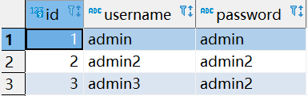

图4-1 管理员登陆

### 4.1.2 student（学生基本信息）

用该表的id设为学号，name设为学生自己名字，sex代表了学生的性别，age代表了学生的不同年龄，major设为学生专业，banji为学生班级号，phonenumber为学生手机号，beizhu为人员身份， password 作为密码可登录学生端，dormnun为学生宿舍号，bednum为学生床位号，award为学生获奖情况，punish为学生获惩罚情况，如图4-2所示。

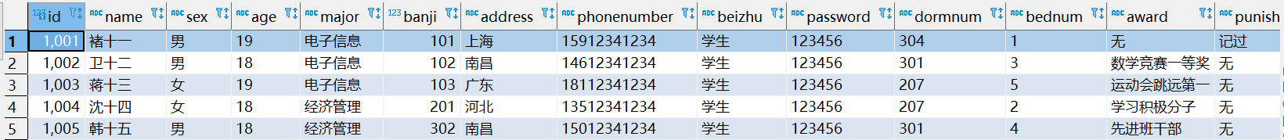

图4-2 学生基本信息

### 4.1.3 class（班级信息）

Classid为班级号，classname为班级名字，major为专业名，menbernum为班级人数，instructor为班级老师，如图4-3所示。

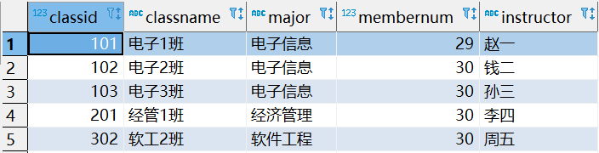

图4-3 班级信息

### 4.1.4 course（课程信息）

Id 是课程编号，object 是课程名称，teacher 是教师名称,coursetime为课程开课学期，courseaddress为上课地点，period为课时数，credit为学分，如图4-4所示。

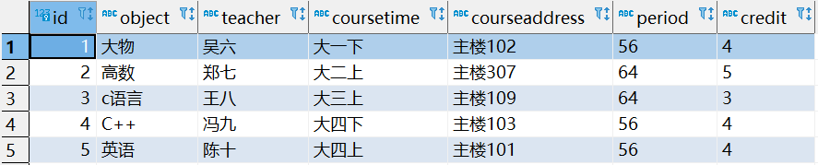

图4-4 课程信息

### 4.1.5 fee（缴费信息）

id为学生学号，name为学生姓名，banji为学生班级名称，major为学生专业，term为学期，fee为学费，arrearage为欠费数目，如图4-5所示。

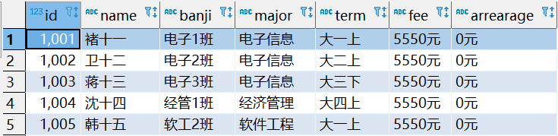

图4-5 缴费信息

### 4.1.6 score（分数信息）

id为学生学号，time为课程时间，object为课程名字，score为课程分数，banji为学生所在班级，teacher为此项课程老师名字，如图4-6所示。

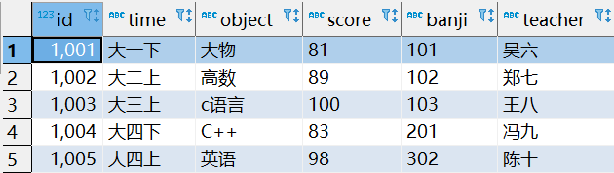

图4-6 分数信息

## 4.2 本程序需解决的关键技术问题

学生信息管理控制系统研究主要使用到Qt 的数据库编程开发，且在Qt框架下进行分析数据库的增删查改相关服务功能开发。

### 4.2.1 如何使用qt 连接数据库

qt的QSqlDatabase类用于连接数据库，提供了数据库连接的相关方法和执行mysql的sql命令的功能。

### 4.2.2 从数据库获取信息乱码问题的解决

在连接完数据库时输入以下代码：QSqlQuery query(db);

db.exec("SET NAMES 'GBK'");

可解决数据库乱码问题。

### 4.2.3 登录功能的实现

1. 在qt的ui界面将登入界面设计好后实现登录功能
2. 连接数据库
3. 通过判断哪个单选框被选中,来判断是学生还是管理员。
4. 从数据库中找到对应的管理员表和学生表，通过 while(query.next())循环从行编辑器获得的一对帐户，密码匹配从数据库获得的帐户密码，如果匹配成功，跳入适当的学生和管理员界面。

### 4.2.4 实现间界面间传值

面传值使用全局变量实现的。

创建发展全局控制变量：新建了自己一个C++类文件globle。使用关键字extern声明全局变量。在另一个C++类文件中只需要包含globle.h 的头文件就可以进行使用该全局控制变量，就能可以通过发展全局变量在不同的界面中传值。

### 4.2.5 实现界面跳转

以下面方法为例子：

this->hide();

userlogin *ti=new userlogin;

ti->show();

只需隐藏当前界面，创建一个界面对象指针进行跳转，通过对象指针显示跳转的界面即可。

### 4.2.6 使用qttablewidget表格类显示所有学生信息的方法

所述 qvariantlist 数据结构可以储存从数据库获取的所有的有关学生的信息。在用一个嵌套的两个for循环可以将其进行展现到qttablewidget 表格中具体实现代码分析如下：

//遍历list_all_student，将获取的学生信息展现到表格tablewidget中

for(int i1=0;i1<list_all_student.size();i1++){

int row = ui->tableWidget->rowCount();

ui->tableWidget->insertRow(row);

QStringList rowdata=list_all_student[i1].toStringList();

for(int i = 0 ; i <rowdata .size() ; i++)

{

QTableWidgetItem *item = new QTableWidgetItem;

item->setText(rowdata.at(i));

ui->tableWidget->setItem(row , i , item);

}

}

### 4.2.7 实现对数据库进行增删查改

具体代码:

QSqlQuery query(db);

db.exec("SET NAMES 'GBK'");

query.exec("select dormnum,id,name,sex,bednum,beizhu from student");

while(query.next())...........

只需要更改 query.exec("select dormnum,id,name,sex,bednum,beizhu from student");中的sql 命令即可实现增删查改

添加数据：insert xxx(id, username) values(xx, "xxx");

使用数据库修改数据：update tablename set xx=xx,xxx=xx where xxx=xxx and xxx=xxx;

使用数据库删除数据：delete from tablename where xx=xxx and xxx = xxx or xxx = xxx;

查询数据：select * from xxx;

# 5 学生信息管理系统测试

登陆界面：其中有一个默认的学生用户，点击登录即可查看学生端管理系统界面，也可选择管理员用户名和密码，进行管理人员登录，如图5-1所示。

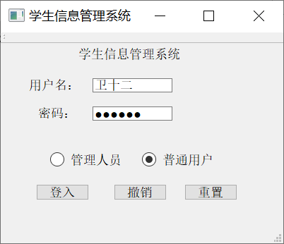

图5-1 默认登录界面

## 5.1 学生端信息管理系统

点击登入学生端后，可以在左上角显示登录的人员，有宿舍情况查询，学生基本信息查询，班级基本情况查询，奖惩信息查询，缴费信息查询，成绩查询，课程查询，如图5-2所示。

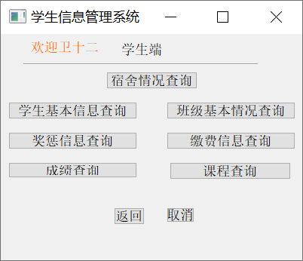

图5-2 学生端界面

宿舍情况查询，界面可以查询学生的姓名，寝室号，性别，以及对应的宿舍的房间号，以及宿舍的床位，如图5-3所示。

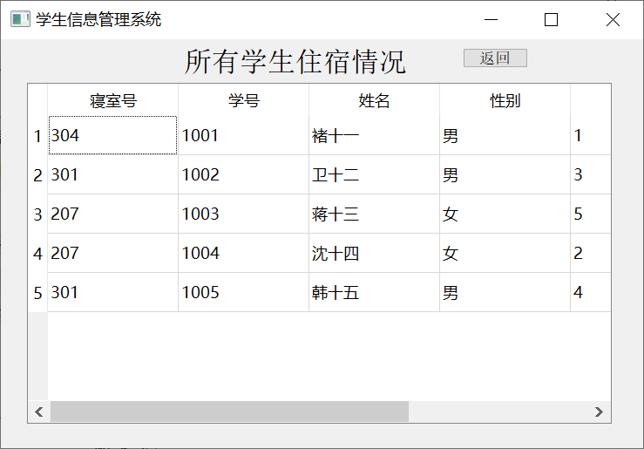

图5-3 宿舍情况查询

学生基本情况查询，此界面可以学生的学号，姓名，性别，年龄，专业，班级，籍贯，手机号码，奖惩信息等信息，如图5-4所示。

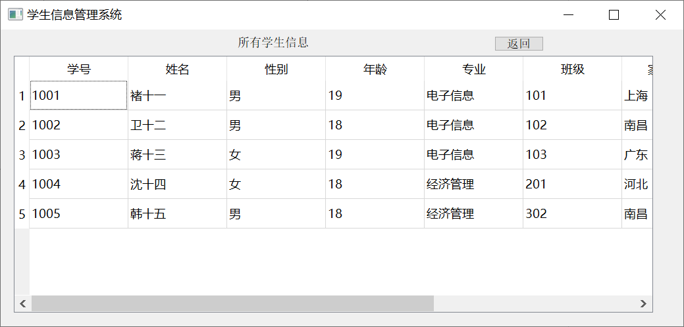

图5-4 学生基本情况

班级情况查询，只需输入要查询的班级编号，就可以查询班级名称，专业，班级总人数，以及辅导员是谁，如图5-5所示。

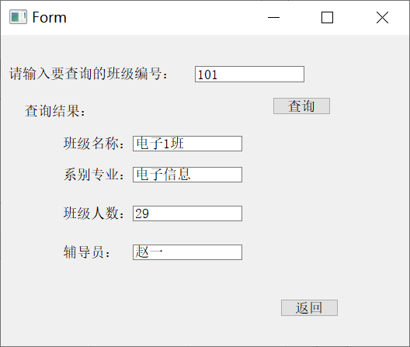

图5-5 班级情况查询

学生奖惩信息查询，输入学号，就可以查询学生的姓名，班级，对应的专业，激励情况，或者惩罚情况，如图5-6所示。

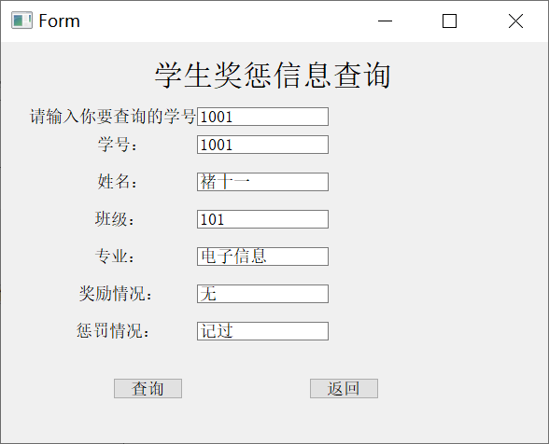

图5-6 学生奖惩信息查询

学生缴费信息管理，输入需要查询的学号，就可以查询出来班级，姓名，学期，专业，欠费的情况，以及学费是多少，如图5-7所示。

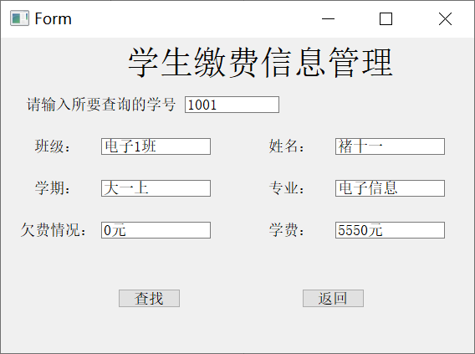

图5-7 学生缴费信息管理

成绩查询，此查询需要输入学号，科目，班级以及对应学期，才能查询此科目的授课老师是谁，以及对应的分数，如图5-8所示。

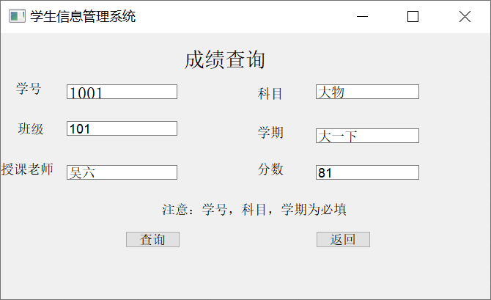

图5-8 成绩查询

课程查询，通过查询的课程号，可以查询课程名，授课老师，授课时间，授课地点，学时，学分，如图5-9所示。

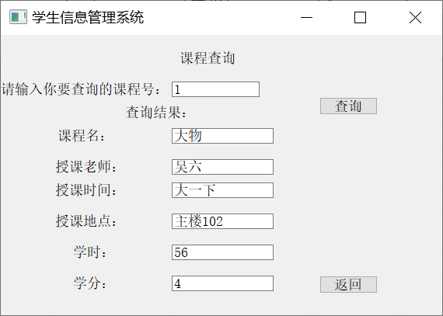

图5-9 课程查询

## 5.2管理员端学生管理系统

管理员端，学生信息管理系统界面，有用户登陆管理，宿舍信息管理，学生信息管理，课程信息管理，班级信息管理，课程信息管理，班级信息管理，奖惩信息管理，成绩信息管理，缴费信息管理，如图5-10所示。

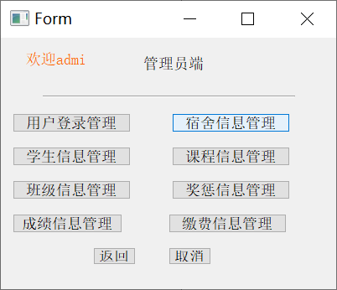

图5-10 管理员端

用户登录管理界面，如图5-11所示，可删除某一用户，更新用户信息，添加用户登录信息。

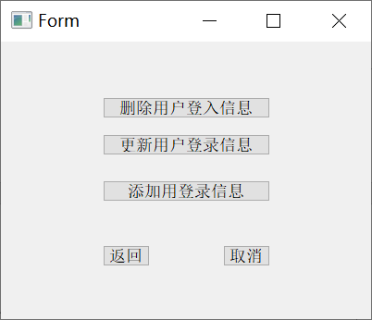

图5-11 用户登录管理界面

宿舍信息管理，可通过查询学号，查询到学生的学号，寝室号，姓名，性别，以及床位，同时，可以添加新的学生，删除学生，同时刷新数据库，如图5-12所示。

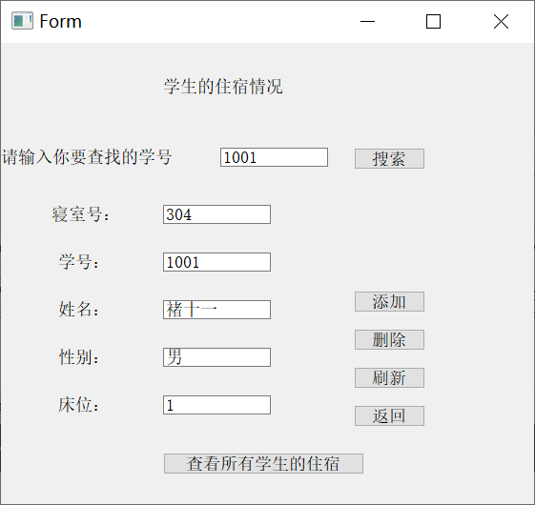

图5-12 宿舍信息管理

学生信息管理，输入查询的学号，可以查询学生的学号，班级，姓名，专业，性别，专业，性别，家庭住址，年龄，联系电话，并且可以添加新的学生信息。如图5-13所示。

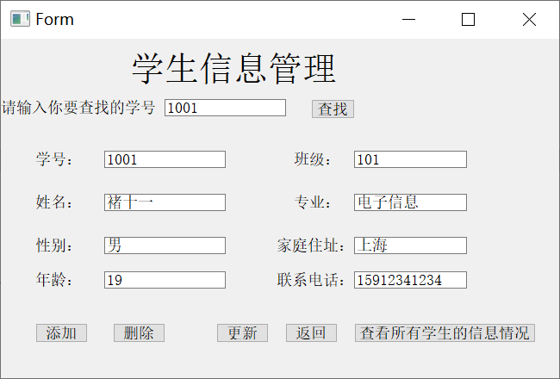

图5-13 学生信息管理

课程信息管理,输入课程号，就可以查询课程名，授课老师，授课时间，授课地点，学时以及学分，并且可以修改相应的信息，如图5-14所示。

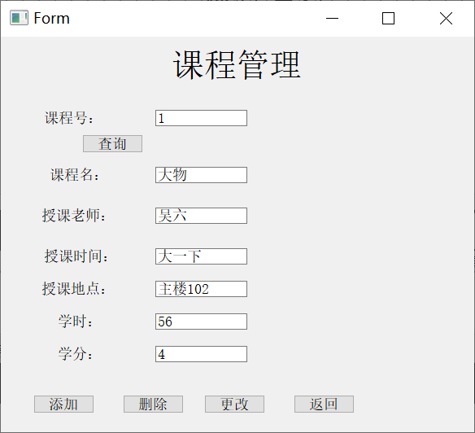

图5-14 课程信息管理

班级管理，输入班级编号，可以查询班级名称，系别专业，班级人数，辅导员，并且可以修改对应的信息，或者删除对应的信息。如图5-15所示。

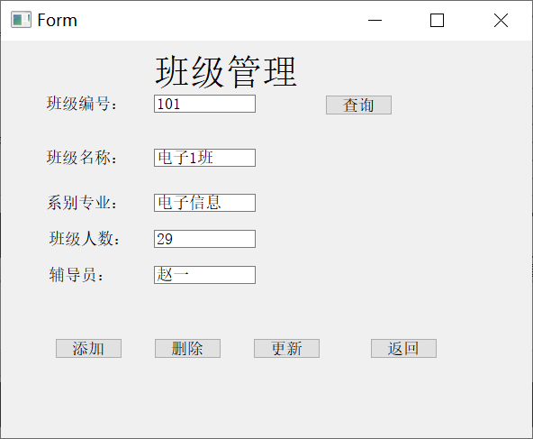

图5-15 班级管理

学生奖惩信息管理，输入需要查询的学号，可以查询姓名，班级，奖励情况，惩罚情况，并且可以对上述信息进行添加，或者删除，如图5-16所示。

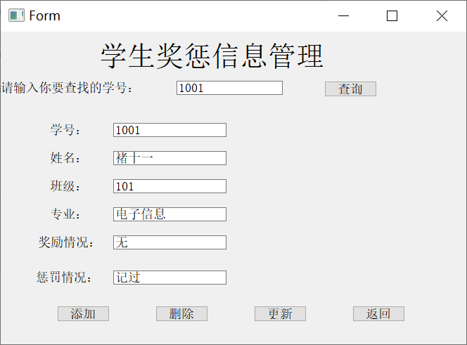

图5-16 学生奖惩信息管理

成绩信息管理，通过查询学号，科目，学期，就可以查询对应人的班级，授课老师，以及对应的分数，并且对上述资料进行添加和删除如图5-17所示。

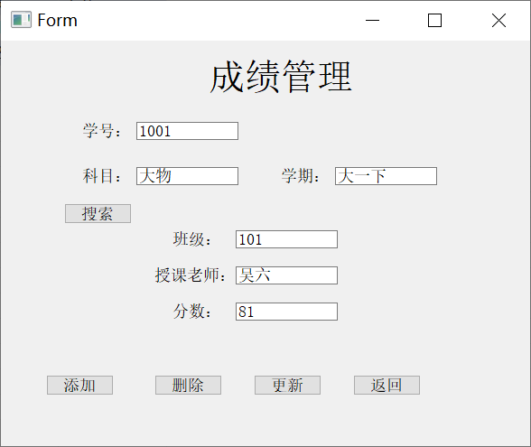

图5-17 成绩信息管理

缴费信息管理，通过学号，姓名，专业，班级，学期可以查询对应的学费，并且对相应的信息进行添加和删除，如图5-18所示。

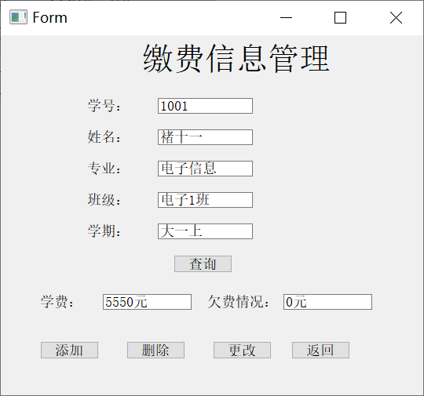

图5-18 缴费信息管理

# 结 论

本次设计，主要使用了Qt软件来设计软件的界面，同时使用了MySql这种开源数据库作为数据储存的方式。需要考虑软件界面的布局，每一个界面都需要单独去设计，需要考虑到每一个按钮的作用，布局，点击这个按钮需要发生什么，如何跳转界面，如何完善每一个页面的相互逻辑，如何设计数据库的格式，定义一个完整学生信息需要哪些方面。

此次设计的较为困难的问题就是Qt与MySql连接的问题，两种软件环境布置，软件是多少位的，两者是否匹配，都是需要考虑的问题，在此次设计中，两种软件都选择了32位。但是，实际情况往往是，数据库可以连接，Qt可以正常使用，但是两者不能互相连接。

同时本软件还有更多可以完善地方，比如在管理员之上可以设置超级管理员功能，可以把权限分开的更加明确，使数据更加安全。

# 参考文献

1. 张庆 ,王俊玲 ,吴晓晖.面向软件工程专业的UI设计课程建设[J].集美大学学报(教育科学版),2021,1.
2. 缪雨润.基于Qt的图形用户界面的研究与实现[D].南京市:东南大学,2015.
3. 吴贺猛.基于Qt/E的嵌入式图形用户界面的研究与应用[D].南京:南京邮电大学,2013.
4. 吴子平.基于Qt/E的嵌入式GUI技术研究与实现[D].长江大学:荆州市,2012.
5. 黄超.基于Qt的嵌入式GUI的研究与实现[D].长春市:吉林大学,2011.
6. 陶文玲 ,侯冬青.PyQt5与Qt设计师在GUI开发中的应用[J].湖南邮电职业技术学院学报,2020,1.
7. 金繁 ,崔培雷.嵌入式Qt中信号与槽机制的研究[J].电子设计工程,2014,24.
8. 黄继革. 学生管理系统的设计与实现[D]. 电子科技大学.
9. 费丽娜, 沈映政. MYSQL在学生管理系统中的应用[J]. 城市建设理论研究:电子版, 2012, 000(014):1-4.
10. 崔娅萍, 杨靖新. 利用MySql实现学生信息管理系统的后台数据管理[J]. 赤峰学院学报(自然版), 2012, 000(008):39-40.
11. 王颖. 基于MySQL的学生成绩管理系统设计[J]. 电脑编程技巧与维护, 2014(18):37-38.
12. 许俊杰. 教学管理系统设计与实现[J]. 数字化用户, 2019, 025(033):86.
13. 王小玲. 加强学校教务管理工作的措施[J]. 教学与管理:理论版, 2005(36):11-12.
14. 曾维珂. 基于MVC的学生信息管理系统设计与实现[J]. 信息记录材料, 2020, v.21(08):132-133.
15. 龚龙. 基于JavaWeb的高校学生考勤管理系统设计与实现[J]. 明日风尚, 2019, 000(001):65-65.